一标段成交人中小型企业声明函：

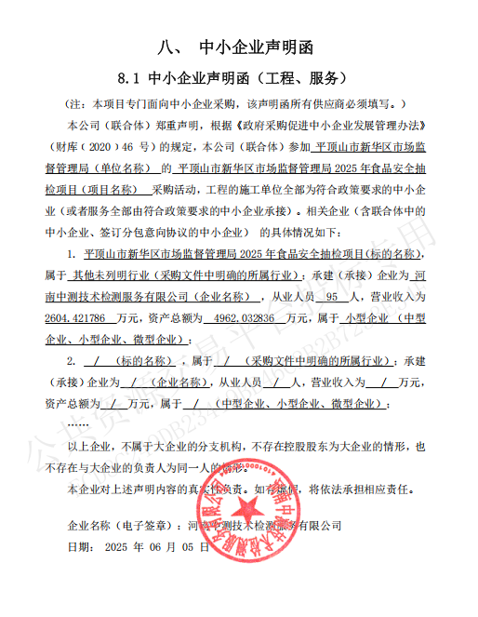

二标段成交人中小型企业声明函：

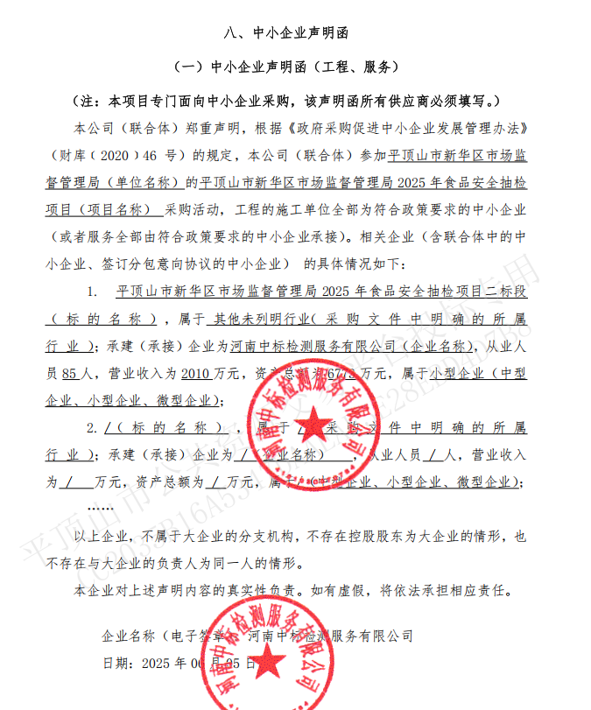

三标段成交人中小型企业声明函：

